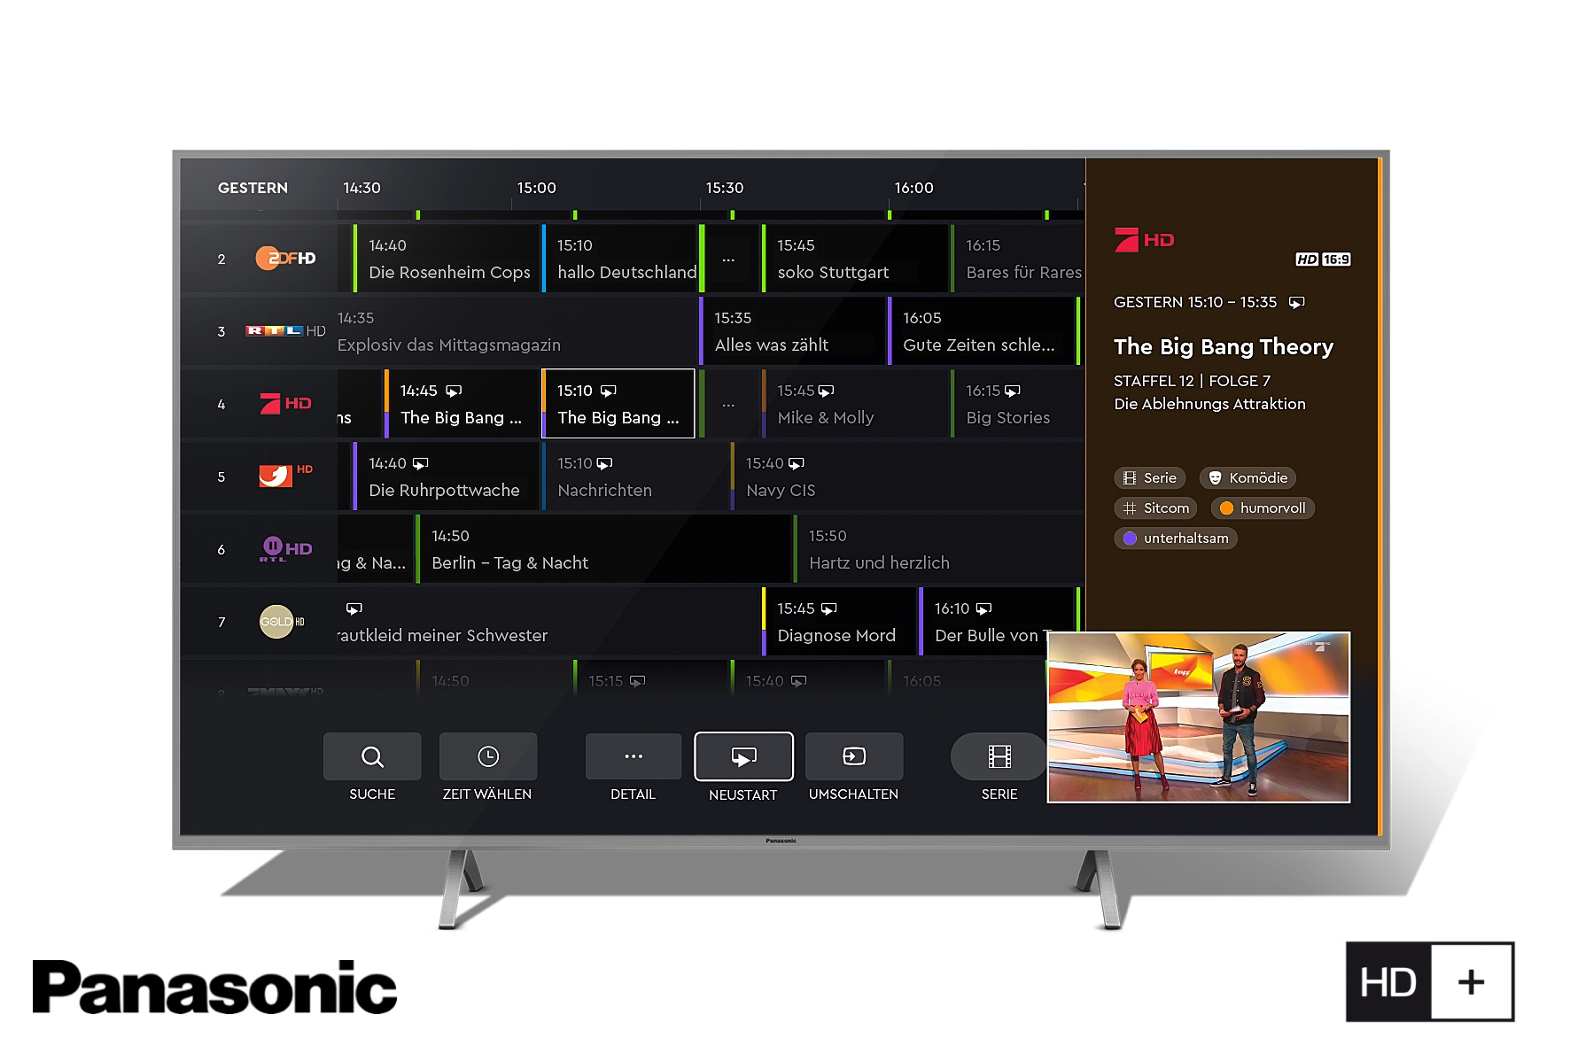

HbbTV der nächsten Generation
HbbTV Operator-Apps vereinfachen täglichen Fernsehkomfort und bieten neue Möglichkeiten und Funktionen. HD+ ist bei vielen Panasonic TVs 2019 integriert.
PRESSEINFORMATION
Nr.79/FY 2018, Februar 2019

Hamburg, Februar 2019 – Als erster Hersteller unterstützt Panasonic in allen neuen OLED-TV-Serien sowie Ultra HD HDR LED-Serien ab GXW804 die HbbTV Operator App für HD+ und ermöglicht damit den Empfang des Programmangebots ohne zusätzlich Kosten für weitere Hardware. Mit der Integration wird zudem die neue kostenlose HD+ Komfort-Funktion gestartet, die Zuschauern auf Basis des HbbTV-Standards ein neues Fernseherlebnis bietet.

Eine HbbTV Operator-App ist ein offizieller Industrie-Standard, die einen Teil der TV-Benutzeroberfläche bereitstellt und das normale Fernsehprogramm mit Streaming-Diensten kombiniert. Sie bietet alle Vorteile einer externen Set-Top-Box, jedoch ohne zusätzliche Verkabelung oder einer weiteren Fernbedienung. HbbTV Operator Apps können parallel zu herkömmlichen HbbTV-Apps auf demselben Gerät laufen und sind darüber hinaus unabhängig davon, welcher Fernsehkanal eingeschaltet ist. Welche Funktionen genau genutzt werden, ist abhängig vom Betreiber der HbbTV Operator-App und dem TV-Hersteller.

Als erster Hersteller bietet Panasonic die HbbTV Operator-App für HD+ für seine neuen OLED-TV-Serien GZW2004, GZW1004, GZW954 sowie in den UHD-LED-TVs GXW804, GXW904 und GXW945 an. Die Integration von HD+ vereinfacht den täglichen Fernsehkomfort und bietet neue Möglichkeiten und Funktionen. Auf Wunsch kann der Nutzer, der sein Programm via Satellit empfängt, die HD+ HbbTV Operator App schon bei der Installation aktivieren, so dass sie sich bei jedem Einschalten des TVs automatisch startet, sich perfekt in die Panasonic Bedienphilosophie integriert und ihre komplette Funktionalität bereitstellt.

Ohne zusätzliche Hardware wie ein HD+ Modul oder eine externe Set-Top-Box und den damit verbundenen Kosten, empfängt der Zuschauer alle gängigen freien HD-Sender sowie die im HD+ Sender-Paket enthaltenen 23 privaten HD-, zwei UHD-Sender und den UHD-Event-Sender RTL UHD.

Darüber hinaus startet HD+ zugleich die neue HD+ Komfort-Funktion. Sie ermöglicht den Neustart von Sendungen, direkten Zugriff auf Mediatheken und einen interaktiven TV-Guide mit individualisierbaren Suchmustern. Der TV-Guide findet Sendungen im linearen Sat-Programmangebot genauso wie im non-linearen. Die HD+ Komfort-Funktion steht allen HD+ Nutzern mit einem neuen Panasonic OLED-TV oder der Ultra HD HDR LED Serien ab GXW804 ohne Mehrkosten zur Verfügung.

„Panasonic ist im Bereich TV Empfangstechnik führend und passt aufgrund der hohen Qualität der Produkte und der Ultra HD Ausrichtung perfekt zu HD+. Die direkte Integration von HD+ im Fernseher und die neue HD+ Komfort-Funktion sind ein Quantensprung für das TV-Erlebnis unserer Kunden. HD+ macht Fernsehen in bester HD- und UHD-Qualität via Satellit einfach und bequem wie nie zuvor. Viele Kunden möchten eine komfortable Auswahl von non-linearen Angeboten, ohne auf die brillante Bildqualität über Satellit zu verzichten. Es freut uns, dass wir dieses neue Angebot mit Panasonic realisieren“, sagt Georges Agnes, Geschäftsführer Operations und Produktentwicklung bei HD+.

„Panasonic ist der erste TV Hersteller, der den neuen HbbTV Operator App Standard in seine TV Modelle integriert. Wir sind sehr froh, dass wir mit HD+ einen starken Partner gefunden haben, mit dem wir unseren Panasonic Kunden attraktive Mehrwerte bieten können", sagt Dirk Schulze, Head of Product Marketing TV/Home AV bei Panasonic Deutschland.

Bei Panasonic Fernsehern aus dem Modelljahr 2019 ab der GXW804-Serie ist HD+ direkt nach der Installation der HbbTV Operator App ohne Registrierung für sechs Monate kostenlos nutzbar. Sollte der Kunde die HD+ App nach Ablauf dieser sechs Monate weiternutzen wollen, fallen die üblichen Kosten für eine HD+ Verlängerung oder das HD+ Abo an.

Aktuelle Videos zu unseren Fernsehern finden Sie auf YouTube unter:
https://www.youtube.com/playlist?list=PLC7ED484E078FCF4C

Stand Februar 2019: Änderungen ohne Ankündigung vorbehalten

Technische Änderungen und Irrtümer vorbehalten.

Über Panasonic:
Die Panasonic Corporation gehört zu den weltweit führenden Unternehmen in der Entwicklung und Produktion elektronischer Technologien und Lösungen für Kunden in den Geschäftsfeldern Consumer Electronics, Housing, Automotive und B2B Business. Im Jahr 2018 feierte der Konzern sein hundertjähriges Bestehen. Weltweit expandierend unterhält Panasonic inzwischen 591 Tochtergesellschaften und 88 Beteiligungsunternehmen. Im abgelaufenen Geschäftsjahr (Ende 31. März 2018) erzielte das Unternehmen einen konsolidierten Netto-Umsatz von 61,04 Milliarden EUR. Panasonic hat den Anspruch, durch Innovationen über die Grenzen der einzelnen Geschäftsfelder hinweg, Mehrwerte für den Alltag und die Umwelt seiner Kunden zu schaffen. Weitere Informationen über das Unternehmen sowie die Marke Panasonic finden Sie unter www.panasonic.com/global/home.html und www.experience.panasonic.de/.

Weitere Informationen:

Panasonic Deutschland
Eine Division der Panasonic Marketing Europe GmbH
Winsbergring 15
22525 Hamburg

Ansprechpartner für Presseanfragen:
Michael Langbehn
Tel.: 040 / 8549-0
E-Mail: presse.kontakt@eu.panasonic.com

